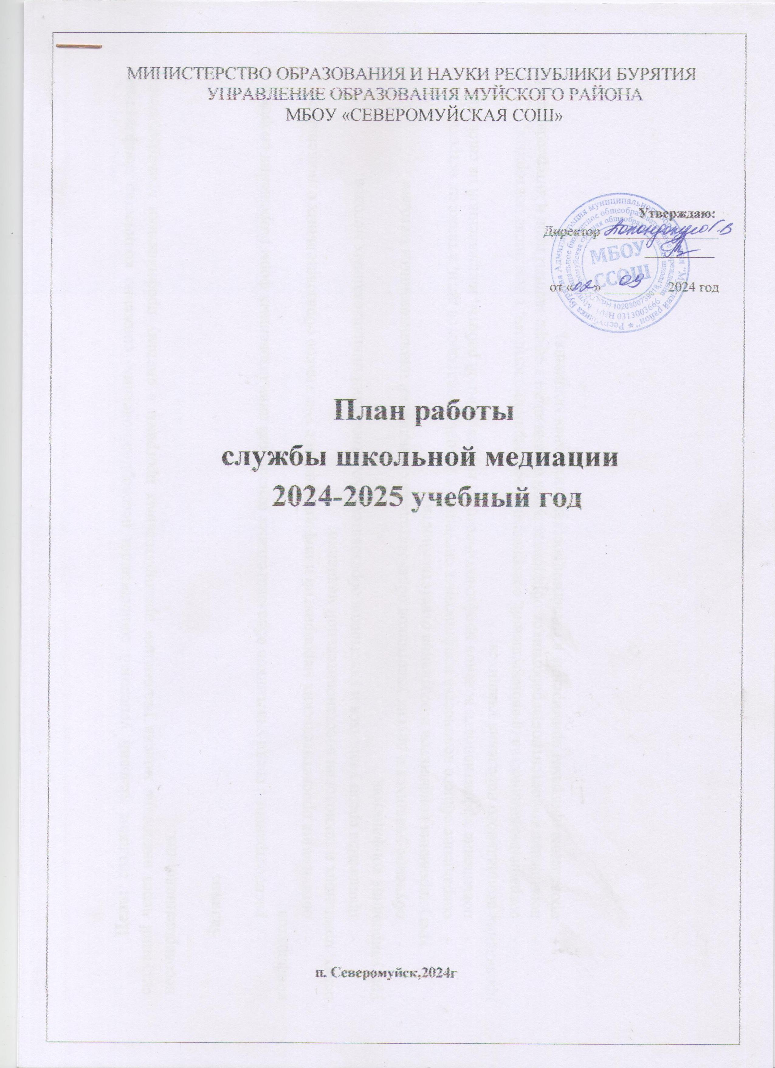

**Цель:** создание условий успешной социализации несовершеннолетних, снижение количества конфликтных ситуаций через внедрение модели реализации примирительных программ в систему профилактики правонарушений несовершеннолетних.

**Задачи:**

* распространение среди участников образовательных отношений цивилизованных форм разрешения споров и конфликтов;
* организация просветительских мероприятий и информирование участников образовательных отношений о целях, принципах и технологии восстановительной медиации;
* пропаганда среди учащихся и участников образовательных отношений цивилизованных методов урегулирования конфликтов;
* обучение учащихся и других участников образовательных отношений цивилизованным методам урегулирования конфликтов и осознания ответственности
* сокращение общего количества конфликтных ситуаций, в которые вовлекаются дети, а также их остроты;
* повышение эффективности ведения профилактической и коррекционной работы, направленной на снижение проявления асоциального поведения учащихся;
* сокращение количества правонарушений, совершаемых несовершеннолетними, в том числе повторных;
* повышение компетентности работников образовательной организации в сфере защиты прав и интересов детей;
* проведение программ примирения в гимназии(восстановительная медиация).

|  |  |  |  |  |  |  |  |
| --- | --- | --- | --- | --- | --- | --- | --- |
| **№ п/п** | **Содержание деятельности** | | | **Сроки проведения** | **Предполагаемый результат** | **Ответственный** | |
| **1. Нормативно-правовое обеспечение деятельности** | | | | | | | |
| 1.1. | | Изучение федеральных нормативно- правовых документов о Службе  Школьной Медиации (СШМ) | | Сентябрь-май | Информированность по  «Восстановительным технологиям» | Руководитель, члены СШМ | |
| **2. Организационно-методическая деятельность** | | | | | | | |
| 2.1. | | | Совещание участников СШМ.  Планирование текущей  деятельности. Определение целей и задач. Утверждение плана работы на 2024-2025 год. | Сентябрь | Планирование работы службы Утверждение Плана работы | | Руководитель СШМ |
| 2.2. | | | Состав службы школьной медиации | Сентябрь | Приказ об утверждении состава и организации работы СШМ в 2024-2025 учебном году | | Заместитель директора по ВР  Руководитель СШМ |
| 2.3. | | | Ведение журнала регистрации конфликтных ситуаций | В течение года | Учёт случаев конфликтных  ситуаций | | Руководитель СШМ |
| **3. Просветительская деятельность** | | | | | | | |
| 3.1. | | | Информирование участников образовательных отношений (учителей, учащихся, родителей) о задачах и работе  СШМ | Сентябрь | Информированность педагогов, учащихся и родителей о СШМ | | Администрация  Руководитель, члены СШМ |
|  | | | Занятие-тренинг «Я люблю мир» 1-4 классы | Сентябрь | Приобретение практического  опыта у подростков  бесконфликтного поведения | | Члены  школьной службы медиации |
| 3.2 | | | Акция «В нашей в школе работает ШСМ»  Создание буклета о деятельности Школьной службы медиации | Октябрь | Распространить информацию о работе ШСМ | | Члены службы медиации |
|  | | | Беседа «Учимся прощать» (1-4 классы) | Октябрь | Обсудить возможные причины конфликтов | | Социальный педагог, руководител ь школьной службы  медиации |
| 3.3. | | | Размещение информации о деятельности Школьной службы медиации на сайте гимназии | В течение года | Информация о деятельности СШМ на сайте ОУ | | Зам директора по ВР  Руководитель СШМ |
| **4. Работа с подростками** | | | | | | | |
| 4.1. | | | Проведение примирительных программ | По запросу | Позитивное изменение в школьном сообществе, где  внимание и уважение – основа отношений | | Руководитель, члены СШМ |
| 4.2. | | | Использование программ восстановительной медиации при семейном конфликте | По запросу | Восстановление и сохранение психических и физических ресурсов человека, снижение  напряженности в семье, личная ответственность за свои действия, за принятие  решений, за свое будущее | | Руководитель, члены СШМ |
| 4.3 | | | Участие в проведении классных часов в начальной школе «Дружить легко??» - начальная школа  «Толерантная и интолерантная личность» - средний и старший уровни обучения | Ноябрь | Развитие навыков толерантного общения и взаимодействия | | Руководитель, члены СШМ, классные руководители |
| 4.4 | | | Тренинговое занятие «Мой выбор» (7- 8 классы) | Ноябрь | Приобретение практического  опыта у подростков бесконфликтного поведения | | Руководите ль  школьной службы медиации |
| 4.5 | | | Проведение декады правовых знаний | Декабрь | Информирование о правах и обязанностях несовершеннолетних | | Руководитель, члены СШМ, классные руководители |
| 4.6 | | | «Как поступить в конфликтной ситуации» с 5-7 классы | Декабрь | Познакомить на примерах о возможном  поведении в разрешении конфликтов | | Члены службы медиации, классные  руководители. |
| 4.7 | | | «Веселые переменки» (1-4 классы). | Январь | Формирование толерантного поведения  школьников | | классные  руководители, старший вожатый |
| 4.8 | | | Беседа «Я и взрослый» (5-9 классы) | Январь | Обсудить с  подростками стили бесконфликтного поведения | |  |
| 4.9 | | | Проведение классных часов на тему:  «Способы разрешения конфликтных ситуаций» 5-7 классы,  «Как научиться дружить?» 3-4 классы | Февраль | Представить возможность подросткам возможности мирного  разрешения конфликтов | | Члены службы медиации, классные  руководител и. |
| 4.10 | | | Веселые эстафеты в 5-11 классах «Один за всех и все за одного» | Март | Формирование коллективного поведения | | Члены службы медиации, классные  Руководители  педагог организатор |
| 4.11 | | | Игровой тренинг «Медиация через письма» 5-9 классы | Март | Формирование  бесконфликтного поведения | | Члены службы медиации, классные  руководители. |
| 4.12 | | | Дискуссионная площадка «Мы за ЗОЖ» 8-9 класс | Апрель | Сформировать представления у детей потребности в ЗОЖ, желания укреплять своё  здоровье | | Руководитель, члены СШМ |
| 4.13 | | | Разработка буклетов «Давайте жить дружно» | Апрель | Распространение буклетов | | Члены службы медиации |
| 4.14 | | | Проведение акции посвященной детскому телефону доверия | Май | Информирование о учащихся, помощь в разрешении конфликтов | | Руководитель, члены СШМ |
| 4.15 | | | Работа со случаями конфликтов в подростковой среде, заключения медиативных соглашений | По необходимости | Воспитание толерантного сознания; снижение  конфликтогенности, криминальности школьной среды и профилактика  девиантного поведения | | Руководитель, члены СШМ |
| 4.16 | | | Тематические классные часы | В течение года | Положительные изменения внутреннего мира,  ценностных установок | | Руководитель, члены СШМ, классные руководители |
| **5. Работа с родителями** | | | | | | | |
| 5.1 | | | Консультирование законных  представителей, специалистов, работающих с участниками восстановительной медиации | В течение года | Реабилитация участников конфликтной ситуации | | Руководитель, члены СШМ |
| 5.2 | | | Проведение родительских собраний на тему: «Конфликты и агрессия» | По запросу | Психологическое просвещение законных представителей –  конфликтные ситуации и способы их разрешения. | | Руководитель, члены СШМ, классные руководители |
| 5.3. | | | Размещение информации на сайте гимназии для родителей учащихся 1-х,5-х, 10-х классов по особенностям адаптации к школе на разных уровнях обучения | Сентябрь | Психопросвещение родителей, снижение напряженности адаптационного периода | | Руководитель, члены СШМ |
| 5.4. | | | Размещение информации на сайте гимназии для родителей 9-х и 11-х классов по снижению предэкзаменацинного стресса | Январь | Психопросвещение родителей, профилактика экзаменационного стресса | | Руководитель, члены СШМ |
| 5.5 | | | Беседы с педагогами и родителями на тему: «Сила слова» | Февраль | Обсудить возможные выходы из ситуаций | | Руководите ль  школьной службы медиации |
| 5.6 | | | Проведение акции посвященной детскому телефону доверия | Май | Информирование о учащихся, помощь в разрешении конфликтов | | Руководитель, члены СШМ |
| 5.7 | | | Подготовка и выдача рекомендаций, получение согласия родителей на  проведение восстановительных программ. | В течение года и по мере необходимости | Согласия законных  представителей на проведения восстановительной программы. Разработанные  рекомендации. | | Руководитель, члены СШМ |
| **6. Реализация программ примирения** | | | | | | | |
| 6.1 | | | Работа с обращениями | В течение года | Полная информация о  ситуации | | Руководитель, члены  СШМ |
| 6.2 | | | Сбор информации о ситуации, с которой проводится восстановительная процедура | По мере необходимости | Информация для СШМ | | Руководитель, члены СШМ |
| 6.3 | | | Проведение программ примирения с написанием отчётов-самоанализов | В течение года | Защита законных интересов участников образовательных отношений | | Руководитель, члены СШМ |
| 6.4 | | | Индивидуальные консультации родителей по вопросам воспитания и разрешения конфликтных ситуаций | В течение года | Гармоничные отношения с ребёнком | | Руководитель СШМ |
| **7. Мониторинг реализации восстановительных программ** | | | | | | | |
| 7.1 | | | Ведение мониторинга реализации восстановительных программ и предоставление отчётов | В течение года | Предоставление отчётности по зафиксированным и отработанным случаям | | Руководитель СШМ |
| 7.2 | | | Заседание членов службы школьной медиации. Подведение итогов за  прошедший учебный год. | Май | Оценить  эффективность деятельности  службы школьной медиации | | Руководите ль  школьной службы медиации |